**¡Buen día PRIMERO!**

*¡Esas maquetas me fascinaron! Muchas gracias a todas las familias por prenderse en las propuestas.  
Y la semana que viene ya nos vemos por zoom; tengo un juego preparado asique solo deben tener hoja y lápices cerca, y ganas de salir a correr por toda la casa en busca de objetos que la seño va a pedir.  
 ¡ESTOY MUY ENTUSIASMADA DE VOLVER A VERNOS!*

*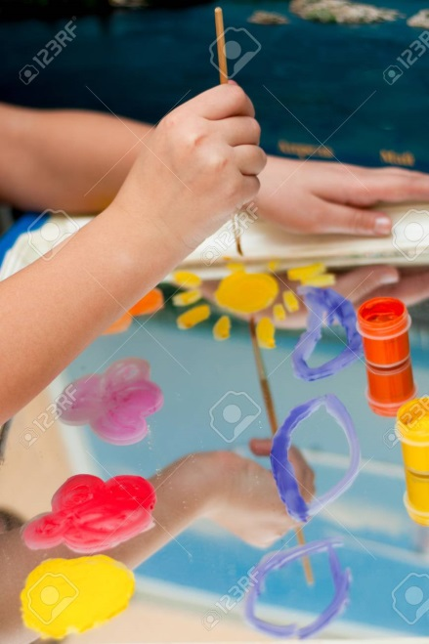***ACTIVIDAD DE HOY: “MODIFICANDO MI REFLEJO”**

VAMOS A NECESITAR UN ESPEJO DE TAMAÑO MEDIANO, ES DECIR MUY CHICO NO NOS VA A SERVIR, PUEDE SER EL DEL BAÑO. NUESTRAS TEMPERAS, Y PINCELES.   
AVISO IMPORTANTE: AL SER TEMPERA, CON ESPONJA, DETERGENTE Y AGUA SALE FACILMENTE.

AL IGUAL QUE EN LAS FOTOS, VAMOS A PINTAR UN PAISAJE, O NUESTRAS CARAS, O RECREAR UNA ESCENA. LOS PROTAGONISTAS SON NUESTROS ROSTROS, PERO PODEMOS MODIFICAR NUESTRO REFLEJO, Y HACERNOS CON EL PELO DE OTRO COLOR, O CON CASCOS DE ASTRONAUTAS POR EJEMPLO.

LA IDEA ES QUE JUEGUEN, Y QUE ENTENDAMOS QUE MUCHAS VECES NO SE NECESITAN MUCHOS MATERIALES PARA HACER UNA HERMOSA OBRA DE ARTE.

ME VAN A ENVIAR UNA FOTO DEL TRABAJO FINAL, Y ALGUNAS DEL PASO A PASO. PIDAN AYUDA A LA FAMILIA, PUEDEN SER MÁS DE DOS PERSONAS LAS QUE ESTEN INTERVENIDAS Y SI LA TECNICA LES GUSTA, Y SE VEN ENGANCHADAS/OS PUEDEN BORRAR LO QUE HAYAN PINTADO, LUEGO DE HABER SACADO LAS FOTOS, Y HACER UNO NUEVO.

¡ESPERO LES GUSTE MUCHO!  
LES MANDO UN ABRAZO DE ESOS FUERTES QUE NOS DABAMOS EN EL COLE,

¡¡¡¡Y HASTA EL ZOOM QUE VIENE!!!!